Einführung
Heute ist Herz-Jesu-Sonntag. (Vorgestern haben uns die stimmungsvollen Bergfeuer auf dieses Fest eingestimmt.) Das Herz ist weltweit ein Zeichen, das jede*r versteht. Es zeigt und sagt uns wortlos: „Du bist geliebt“. Im gebrochenen Herzen Jesu zeigt sich seine Liebe, die so groß war, dass er sein Leben für uns Menschen hingab.
Der heutige Sonntag ist zugleich auch Vatertag. Da wollen wir mit den Vätern und Großvätern der bedeutenden Aufgaben gedenken, die sie in ihren Familien und in unserer Gesellschaft haben. Wir möchten in diesem Gottesdienst an alle Väter denken, an ihre Sorgen und Freuden, an das Vatersein in der heutigen Gesellschaft, an die Herausforderungen, die damit verbunden sind. Wir möchten heute für das danken, was uns glücklich macht, für das Schöne, das wir in unseren Familien erleben. Wir denken auch an unsere verstorbenen Väter und Großväter und zünden für sie eine Kerze an.

Tagesgebet
Barmherziger Gott, guter Vater!
Dein Sohn, Jesus Christus, hat ein offenes Herz für dich gehabt – im Gebet hat er sich immer wieder an dich gewendet. Sein Herz wurde von seinem Ziehvater Josef auch geprägt, dem wir in diesem Jahr besonders gedenken. Als guter Vater hat er sich zärtlich und verantwortungsvoll, aber nicht besitzergreifend um ihn gekümmert. Diese liebevollen Beziehungen waren die Quellen seiner Herzlichkeit zu den Menschen, vor allem jenen, die am Rand der Gesellschaft gestanden sind. Diese Offenheit seines Herzens brauchen auch die Männer, die Väter, und wir alle. Unser Herz wollen auch wir verschenken, indem wir uns um andere sorgen, uns um andere kümmern.
Darum bitten wir dich durch ihn, Jesus Christus, Deinen Sohn, der in der Einheit des Heiligen Geistes mit dir lebt und uns liebt in alle Ewigkeit.

Element zur Gabenbereitung
Zur Gabenbereitung werden - neben den gewöhnlichen Gaben (Hostien, Wein, Wasser…) – von Kindern drei Blätter mit dem Buchstaben „Z“ gebracht:
- Z wie Zärtlichkeit:
Unsere Kinder wollen das Gefühl vermittelt bekommen, dass sie geliebt und gewollt sind. Sie möchten umarmt, gestreichelt werden, sie möchten unsere Nähe spüren.
- Z wie Zeit:
Unsere Kinder brauchen Zeit, die wir ihnen schenken, Zeit, die wir mit ihnen verbringen, Zeit, die nur ihnen und uns gehört.
- Z wie Zuwendung:
Unsere Kinder möchten ernst genommen werden, sie brauchen unsere offenen Ohren und Herzen.

Hochgebet – Stelle „für die Verstorbenen“

Erbarme dich unserer
verstorbenen Brüder und Schwestern
und aller, die in deiner Gnade
aus dieser Welt geschieden sind.
Heute denken wir besonders an unsere verstorbenen Väter und Großväter
(eine Kerze wird von einer/einem MinistrantIn angezündet).
Nimm sie auf in deine Herrlichkeit.
Und mit ihnen lass auch uns,
wie du verheißen hast,
zu Tische sitzen in deinem Reich.

Segensbitte
Gott, der Lebendige, der Ursprung und Vollender allen Lebens, segne dich,
gebe dir Gedeihen und Wachstum,
Gelingen deinen Hoffnungen, / Frucht deiner Mühe.
Er behüte dich vor allem Argen,
er sei dir Schutz in Gefahr und Zuflucht in Angst.
Gott lasse sein Angesicht über dir leuchten,
wie die Sonne über der Erde das Erstarrte wärmt und löst
und das Lebendige weckt in allen Dingen.
Er sei dir gnädig, wenn du schuldig bist.
Er löse dich von allem Bösen und mache dich frei.
Gott erhebe sein Angesicht auf dich.
Er schaue dich freundlich an. / Er sehe dein Leid und höre deine Stimme,
er heile und tröste dich / und gebe dir Frieden,
das Wohl des Leibes, / Wohl und Heil der Seele,
Liebe und Glück. / Amen.

Vorbereitungen für den Gottesdienst:

- Drei große Blätter – auf jedem A4 Blatt steht der Buchstabe „Z“
(im Hochformat);
- Eine Kerze für die verstorbenen Väter und Großväter;
- Freundschaftsarmbänder "Du bist geliebt".

Freundschaftsarmbänder - Ein kleines Geschenk für alle Väter und Männer

Bestellmöglichkeit: siehe Homepage der KMB: https://www.dioezese-linz.at/site/kmb/vaeter/infos/article/178192.html

Oder selber sogenannte "Stoffbänder für Festivals mit Schiebeverschluß" besorgen und mit einem Wäschemarker beschriften. Textvorschlag: „Vatertag 2021 – Du bist geliebt.“

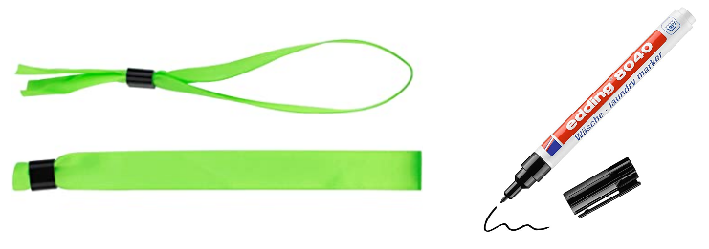

Die Texte sind aus den Gottesdienstunterlagen der Katholischen Männerbewegung zum Vatertag entnommen (www.kmb.or.at). Danke!
Männerreferat der Diözese Innsbruck.
Kontakt: Lorand.Veress@dibk.at

